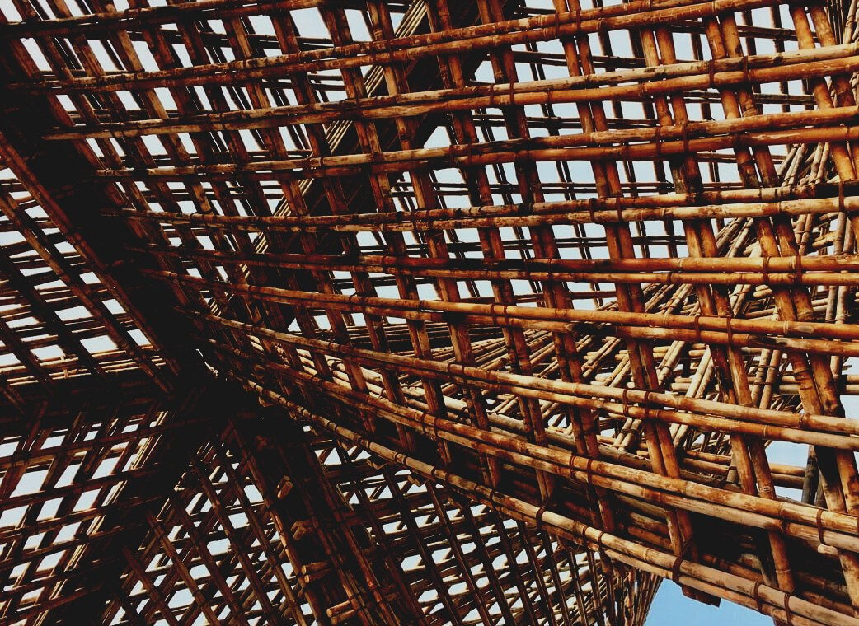

**SCHULUNGS-**

**UNTERLAGEN**

Lerneinheit 2

Lektion 7: HOLZBINDER

UPWOOD

*Qualifizierung von Bauarbeitern für Holzbaumethoden energieeffizienter Gebäude*

UPWOOD-PUU

*Rakennustyöläisten ammattitaito energiatehokkaiden rakennusten puurakentamisenmenetelmissä*

Inhaltsverzeichnis

1. Einführung 2

1.1. I-Träger 2

1.2. Dachbinder 2

2. Binder 2

2.1 Brandschutzklassifizierung 5

2.2 Feuchtigkeit und Betriebsbedingungen 5

2.3 Positionierung der Winkel 6

2.4 Biegungsstütze 6

2.5 Aussteifung des Wasserdachs 7

2.6 Dachvorsprung und Traufen 7

2.7 Stütze, Befestigung und Verankerung 8

2.8 Produktion 8

2.9 Montage 8

2.10 Transport 9

2.11 Lagerung 9

3. Quellen 10

# Einführung

Das sogenannte Haupt-Rohmaterial für Werkstoffprodukte ist Schnittholz. Diese Produkte umfassen Binder, Dübelbalken und I-Träger. Üblicherweise werden diese Produkte nach eigenem Plan produziert, I-Träger sind jedoch auch als Meterware erhältlich.

## I-Träger

Der I-Träger ist für tragende Strukturen konzipiert. Der I-Träger ist ein leichter Träger, der durch Verkleben von Holz und Faserplatten oder Sperrholz zusammengefügt wird. Seine Anwendungen sind Zwischengeschoss-, Ober- und Untergeschossträger von Gebäuden sowie Außenwandrahmen. I-Träger erreichen die gleiche Tragfähigkeit mit weniger Materialeinsatz als Brettschichtholz oder Schnittholz.

## Dachbinder

Zu den tragenden Konstruktionen aus Schnittholz gehören auch Dachbinder, deren Aufbau auf Nagelplattenverbindungen beruht und die als Binder (Bürstenbinder, Scherenbinder und Konsolbinder) und Dübelbalken bezeichnet werden.

Aus Brandschutzgründen kann ein Holz-, LVL- oder Brettschichtholzträger als tragende unterer Gurt verwendet werden, der Dübelträger darf im Brandfall jedoch nicht für diesen Zweck verwendet werden. Der schmale untere Träger der Fachwerkbinder wird im Querschnitt schmal und hoch, so dass er eine relativ dichte Torsionsabstützung benötigt.

# Binder

Mithilfe vorgefertigter Nagelplattenbinder kann die Dachform sowie der Rahmen für Dach und oberste Geschossdecke bestmöglich realisiert werden. Allerdings lassen sich die Trägerroste nicht ohne weiteres elementieren, was den Arbeitsaufwand auf der Baustelle erhöht. Bei Bindern kann das Versteifungsblech für das oberste Geschoss entweder an der Unter- oder Oberseite angebracht werden. Es wird jedoch empfohlen, es an der Oberseite anzubringen, da dies auch vor Stauchung schützt.

Nagelplatten sind Verbindungselemente, die eine effiziente Verwendung von Holz ermöglichen und der Konstruktion die nötige Formstabilität geben bzw. gröbere Verformung verhindern. Mithilfe von 3D-Design können leichte, vielseitig einsetzbare und individuelle Nagelplatten mit den passenden Maßen hergestellt werden, was die Montage und auch die thermische Isolierung verbessert.

Es gibt verschiedene Arten von Dachbindern, die in grundlegende Typen wie Satteldachbinder, Scherenbinder, Pultdachbinder, Parallelbinder, Schrägdachbinder, T-Binder und Binder für diverse andere Dacharten unterteilt werden.

Nachfolgend einige Arten von Dachbindern:

|  |  |  |  |
| --- | --- | --- | --- |
| Satteldachbinder |  |  |  |
| Scherenbinder |  |  |  |
| Pultdachbinder |  |  |  |
| Parallelbinder |  | | |
| Attikabinder |  |  |  |
| Studiobinder |  |  |  |

Die Stäbe der ebenen Fachwerke werden bei der Bemessung in zwei Gruppen eingeteilt: Randstäbe (oberer Träger, unterer Träger) und innere oder Stegträger (alle vertikalen (senkrecht) und diagonalen Träger (diagonal) zwischen dem oberen und unteren Träger). Die An- und Aufhängepunkte der Stäbe werden als Knoten oder Gelenke bezeichnet.

Sofern kein allgemeineres Modell verwendet wird, wird das Tragwerk als Stäbe analysiert, die auf den Systemlinien liegen und an Knotenpunkten verbunden sind, wie in der folgenden Abbildung dargestellt. Die Systemlinien aller Stäbe müssen innerhalb des Querschnitts des Stabes bleiben, und auf der Sehne müssen sie mit der Mittellinie des Stabes zusammenfallen. Ein allgemeineres Strukturmodell von Gitterstäben kann mit Schalenelementen erstellt werden, aber das Modell kann sehr unwirtschaftlich werden



Abbildung 1 Puurakenteet © Rakennustieto Oy

Ebenenraster: (a) Mittelachse, (b) Öffnungs- bzw. Knotenabstand, (c) Innerer Träger, (d) Stütze, (e) Gurt, (f) gedachtes Balkenelement, (g) Knoten.

## Brandschutzklassifizierung

Ein Fachwerk ist keine feuerbeständige Konstruktion, wenn es ungeschützte Nagelplattenverbindungen hat, und kann daher nur in Gebäuden mit geringen Brandschutzanforderungen eingesetzt werden. In feuerhemmenden und feuerbeständigen Baukonstruktionen ist die Verwendung von Fachwerkbindern auf Konstruktionen beschränkt, die keine wesentlichen Teile des tragenden Rahmens oder feueraussteifende Teile sind. Die Anforderungen an die Brandsicherheitsklassen von Gebäuden und Bauteilen sind in der OIB-Richtlinie (Österreichischen Institut für Bautechnik) OIB 2, Brandschutz, aufgeführt.

Nagelplattenverbindungen oder der gesamte Träger können auch brandgeschützt werden. Eine ungeschützte Nagelplattenverbindung ist weniger als 10 Minuten lang feuerbeständig, mit Mineralwolle geschützte Verbindungen haben in Tests eine Feuerbeständigkeit von über einer halben Stunde erreicht.

## Feuchtigkeit und Betriebsbedingungen

Binderstrukturen, die mit Nagelplatten verbunden wurden, können in den Feuchtigkeitsklassen 1 und 2 verwendet werden. In der Feuchtigkeitsklasse 3 können Binder verwendet werden, wenn der Stabilitätsrückgang aufgrund von hoher Feuchtigkeit bei der Dimensionierung des Rasters berücksichtigt wurde. Für druckimprägniertes Holz sollten nur nichtrostende Stahl-Nagelplatten verwendet werden.

Die Feuchtigkeitsklassen für Holzkonstruktionen werden je nach Betriebsbedingungen in vier Kategorien unterteilt.

Feuchtigkeitsklasse 1 umfasst Holzstrukturen in beheizten Innenräumen oder unter ähnlichen Feuchtigkeitsbedingungen, sowie Strukturen in einer Dämmschicht und Balken mit Zugseite in der Dämmschicht.

Feuchtigkeitsklasse 2 umfasst Holzstrukturen unter trockenen Bedingungen im Freien. Die Konstruktion muss sich an einem überdachten Ort mit gutem Feuchtigkeitsschutz von unten und von den Seiten befinden.

Feuchtigkeitsklasse 3 umfasst Holzstrukturen, die Feuchtigkeit und Witterung ausgesetzt sind.

Feuchtigkeitsklasse 4 umfasst Holzstrukturen, die direkter Nässe ausgesetzt sind.

## Positionierung der Winkel

Die Breite der plattenförmigen Wärmedämmstoffe sollte bei der Planung der Trägerverteilung berücksichtigt werden, da sie zwischen den Trägern eingebaut werden. Die empfohlenen Auflagerabstände sind 900 mm oder 1200 mm. Bei der Verwendung von einblasbaren Wärmedämmungen können die Fachwerkträger auch mit anderen Auflagerteilungen verlegt werden. Unterschiede in der Durchbiegung benachbarter und ähnlich geformter, aber unterschiedlich gelagerter Stützen können erheblich sein und spiegeln sich in den First- und Trauflinien des Gebäudes wider. Die Verstrebungen werden dann so geplant, dass sie denselben Biegungsgrad aufweisen. Es wird nicht empfohlen, die Verstrebungen am schrägen Teil der Außenwand des Erkers zu platzieren.

Sind für das Gebäude keine tragenden Stirnwände vorgesehen, so darf der Abstand des äußersten Trägers von der Traufe bis zur Außenkante nicht mehr als ½ Querschnitt betragen.

## Knickstütze

Bei Knickstützen wird eine horizontale Platte in der Mitte der Balken angebracht, die an der oberen oder unteren Balkenebene mit diagonalen Platten befestigt wird. Die Knickstütze wird für die Horizontalkraft jeder Verstrebung geplant und dimensioniert.

Um ein Ausknicken der oberen Rippen zu verhindern, ist ein Abstand von 60 cm ausreichend, doch kann die Festigkeit bei Bedarf durch das Nageln zusätzlicher Rippen gewährleistet werden. Wird eine Verstärkung unter dem Sparren verwendet, müssen bei der Befestigung der Verstärkung die Knickkraft und der erforderliche Stützabstand für den Gurt berücksichtigt werden.

## Aussteifung des Daches

Für das Gebäude ist immer ein separater Aussteifungsplan für das Dach zu erstellen, in dem die Windlasten und die zusätzlichen Horizontallasten aus dem Auflager der oberen Fachwerkbinder in die aussteifenden Wandlinien geleitet werden. Mögliche Arten der Aussteifung des Daches sind Nagelplatten- oder bauseitige Aussteifungsbinder und -träger, Plattenaussteifungen an Gurten oder Rippen, Vertikalstützen in Verbindung mit einer unteren Konsolenplattenaussteifung.

Bitumendachschalungen haben in der Regel keine ausreichende aussteifende Wirkung. Die Befestigung der Schalungsplatten kann so dimensioniert werden, dass die Abdeckung als aussteifende Platte wirkt.

## Dachvorsprung und Traufen

Das Problem bei einem Kragarmbalken oder langen offenen Gesimsen ist die Durchbiegung, die durch die Bemessung des Gesimses als starr am Träger befestigter Kragarmbalken näherungsweise überprüft werden kann. Auch bei der Bemessung von Trägern an Erkern ist darauf zu achten, dass der Träger eine ausreichende Auflagerhöhe hat.

Wenn das Gebäude einen auskragenden und einen abgestützten Binder nebeneinander hat, entsteht an der Trauflinie ein Unterschied in der Durchbiegung, der durch die Herstellung des oberen Trägers aus mehrschichtigem Holz, die Abstützung der Binder im äußeren Balken oder die Abstände der Stäbe im Inneren des Binders verringert werden kann.

Die Traufe wird durch die Verlängerung der Binder über das Ende des Gebäudes hinaus hergestellt. Wenn die Tragfähigkeit der Binder nicht ausreicht, werden von der äußersten Stütze aus eine kleinere Stabteilung oder größere Stäbe vorgesehen. Die Schwedenkonstruktion stützt sich auf die tragende Stirnwand oder den stirnseitigen Abschluss des Gebäudes.

## Stütze, Befestigung und Verankerung

Die Binder werden üblicherweise an einer Seitenwand oder einem abgeflachten Dachgebälk aufgelagert. Für das Gebäude werden jedoch robustere Auflagerflächen als Holz benötigt, wie z.B. BSH, Stahl oder Beton, wenn die Auflagerbreite nicht ausreichend ist und somit die Auflagerflächen in der Fabrik verstärkt werden müssen.

Für die Befestigung des Binders genügt üblicherweise ein Eckwinkel (eine in der Fabrik hergestellte, vorperforierte verzinkte Stahlplatte), der an eine Seite des Gurtes genagelt wird. Die zu verwendenden Nägel werden vom Hersteller des Eckwinkels empfohlen.

## Produktion

Die Strukturen werden in speziellen Produktionsstätten unter anerkannten Qualitätsrichtlinien hergestellt. Die Fachwerke müssen mit einem offiziellen Stempel versehen werden, der den Hersteller, die Zeichnungsnummer und die Herstellungswoche enthält. Die Binder werden aus festigkeitssortiertem und dimensioniertem Bauholz sowie Nagelplatten, deren Festigkeitswerte offiziell bescheinigt sind, hergestellt. Nach der Festigkeitssortierung wird das verwendete Schnittholz in die geplanten Maße und Winkel zugeschnitten und mittels Nagelplatten an beiden Seiten der Verbindung zusammengebaut.

## Montage

Die Montage-, Handhabungs- und Stützhinweise müssen befolgt werden. Die Stützen für die Montagearbeiten müssen so installiert werden, dass die Binder trotz Last während der Montage an ihrem Platz bleiben. Bei der Platzierung der Binder muss auf die Toleranzwerte geachtet werden. Der Binder kann nur an den Punkten gestützt werden, die in den Plänen markiert wurden – deren Mittelpunkt muss im Stützbereich in der Zeichnung angezeigt werden und die Stützweite der Stütze muss wie vorgesehen ausgeführt werden. Die oberen Balken des Binders werden mit Rippen gestützt – die Nagelanleitungen dafür finden sich in der Montageanleitung für den Binder.

## Transport

Die Binder sind für die Verwendung in einer aufrechten Position gebaut und sollten daher auch so transportiert werden. Wenn sie horizontal transportiert werden, sollten sie miteinander verbunden werden, um schädigende, einseitige Verbiegungen zu vermeiden.

## Lagerung

Während der Lagerung sind die Binder vor Regen, Schnee und Eis zu schützen und in einer vertikalen oder horizontalen Position auf einer geraden Oberfläche zu lagern, sodass einseitige Verformung verhindert wird. Die Binder werden so gelagert, dass der untere Träger und die Traufen nicht mit dem Boden in Berührung kommen, und dass genügend Belüftungsabstand unter der Abdeckung vorhanden ist, sodass Schimmelbildung vermieden und die Feuchtigkeitsbildung im Binder niedrig gehalten wird.

Die aufrechten Nagelplattenstützen sind miteinander verbunden und werden von den Stützpunkten aus vertikal abgestützt. Werden die Stützen waagerecht übereinander gelagert, müssen die Grund- und Zwischenstützen auf gleicher Ebene liegen.

# Quellen

RT 21-11289. Puutavara, jatkojalosteet. Helsinki: Rakennustieto Oy

RT-21-11289 SIT 24-610147 Infra 064-710190. Puutavara, jatkojalosteet. Helsinki: Rakennustieto Oy

RT 85-10495. Puuristikot ja -kehät. 1993. Helsinki: Rakennustieto Oy

Riikonen, J. 2019. NR-suunnittelun vaikutus naulalevy- ja puumäärään. Savonia.

Tolppanen, T., Karjalainen, M., Lahtela, T. & Viljakainen, M. *Rakenteet, suunnittelu ja rakentaminen*. 2013. Puuinfo. Tampere: Juvenes Print – Suomen Yliopistopaino Oy

Suortti-Suominen, T. & Valtion teknillinen tutkimuskeskus. *Puurakenteet*. 1996. Tampere: Rakennustieto Oy